真正的喜悅和快樂是很有價值的。

**True joy and happiness is of great value.**

1. 書名: **The Way To Happiness** 快樂之道/ L. Ron Hubbard 羅恩 賀伯特(不分學群)
2. 時間: 111.10.26 (三) 第七節課

3. 地點: 圖書館3樓

4. 報名時間: 即日起至報名前二日為止 (限額120名)

5. 報名方式: 學校首頁線上報名，或掃下方QR code

※錄取名單將公告在學校首頁，請自行查看，公告後請準時出席及簽到，若無法出席請辦理請假。

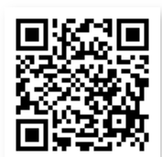

一個人不生存，就不可能獲得喜悅與快樂。

別人的不誠實和不當行為,可能會使你的快樂轉變成悲劇和哀傷。

我相信你能夠想出一些實際的例子。這類的錯誤行為會傷害一個人的生存,並減損一個人的快樂。

運用這本書,你能夠輕易地幫助他們生存,讓他們過著更快樂的生活。而且,你的生存與快樂也會隨之提升。

你可以為自己指出這條道路,朝更安全、更快樂的生活邁進。

**你快樂嗎? 滑手機讓妳快樂? 喝珍奶配雞排讓妳快樂? 考試取消讓妳快樂? 考一百分也讓妳快樂? 這些快樂能持續多久? 甚麼又讓你不快樂? What’s the real happiness after all?**

**唯一一場**全英文**導讀來囉，英文科蕭宜君老師不怕你聽不懂，只怕你不來!**

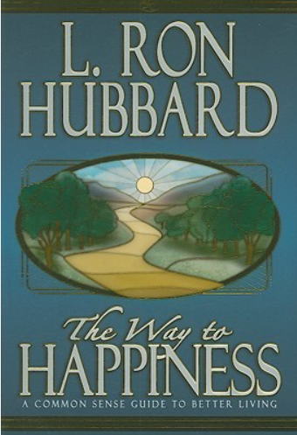

圖書館第二場好書導讀來囉!